9.3.5

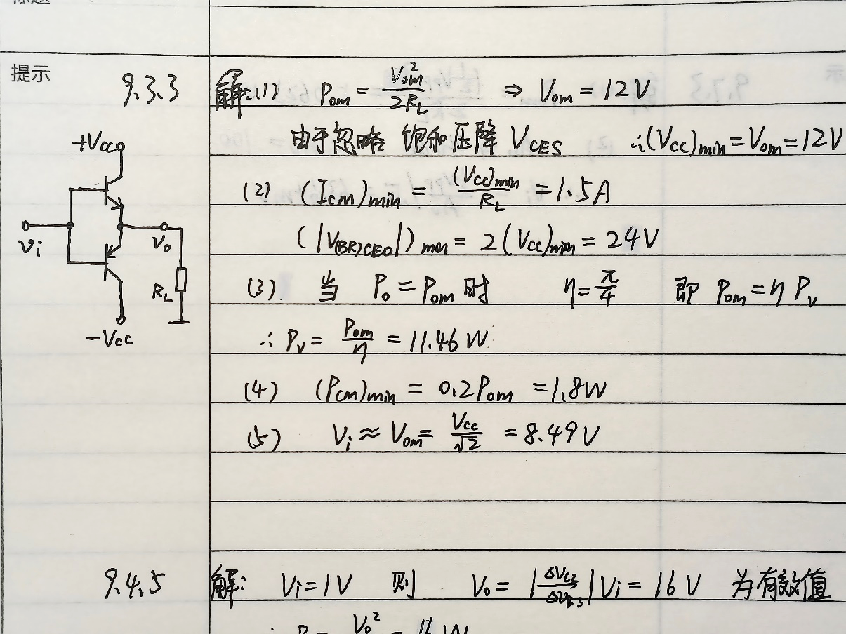

(6) 做如下仿真，发现输入信号幅值为13V时，才有输出功率的最大值，这是因为存在非理想的饱和压降，这与答案有所不同。

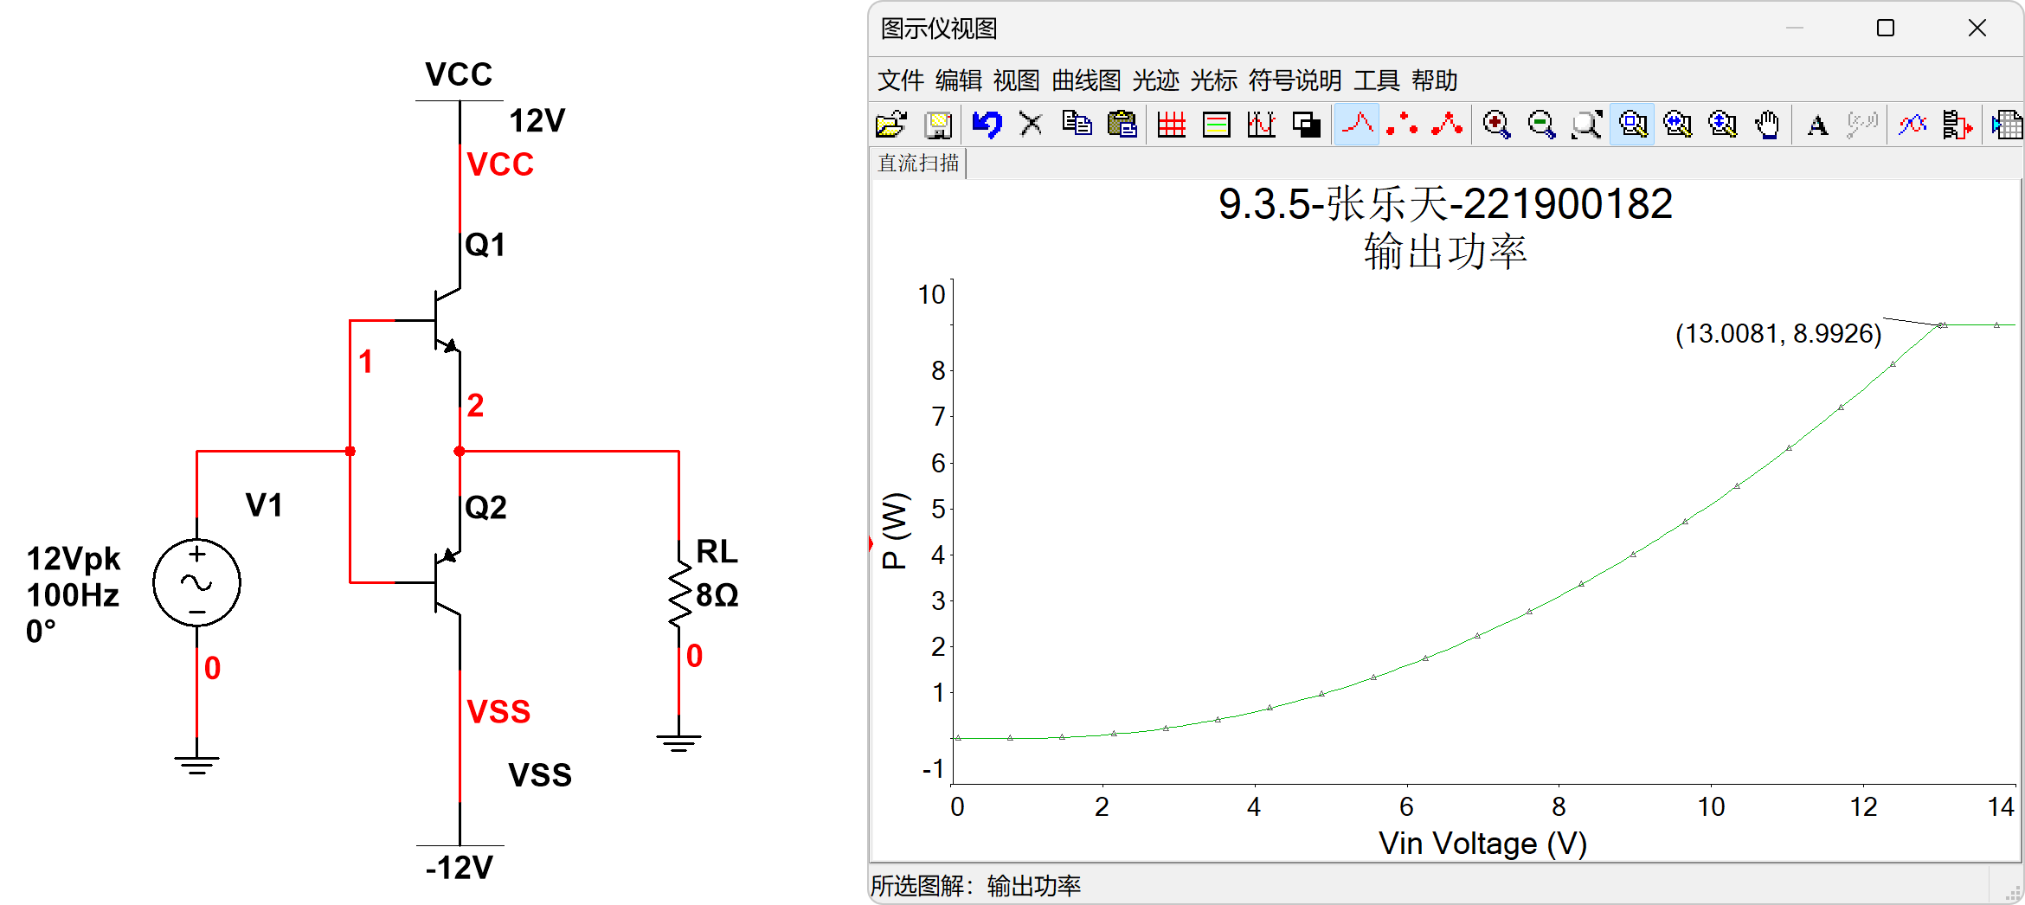

实际上是因为出现了交越失真，如下图。

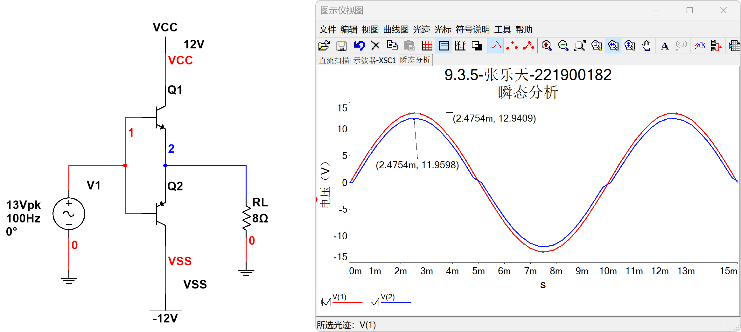

9.4.5

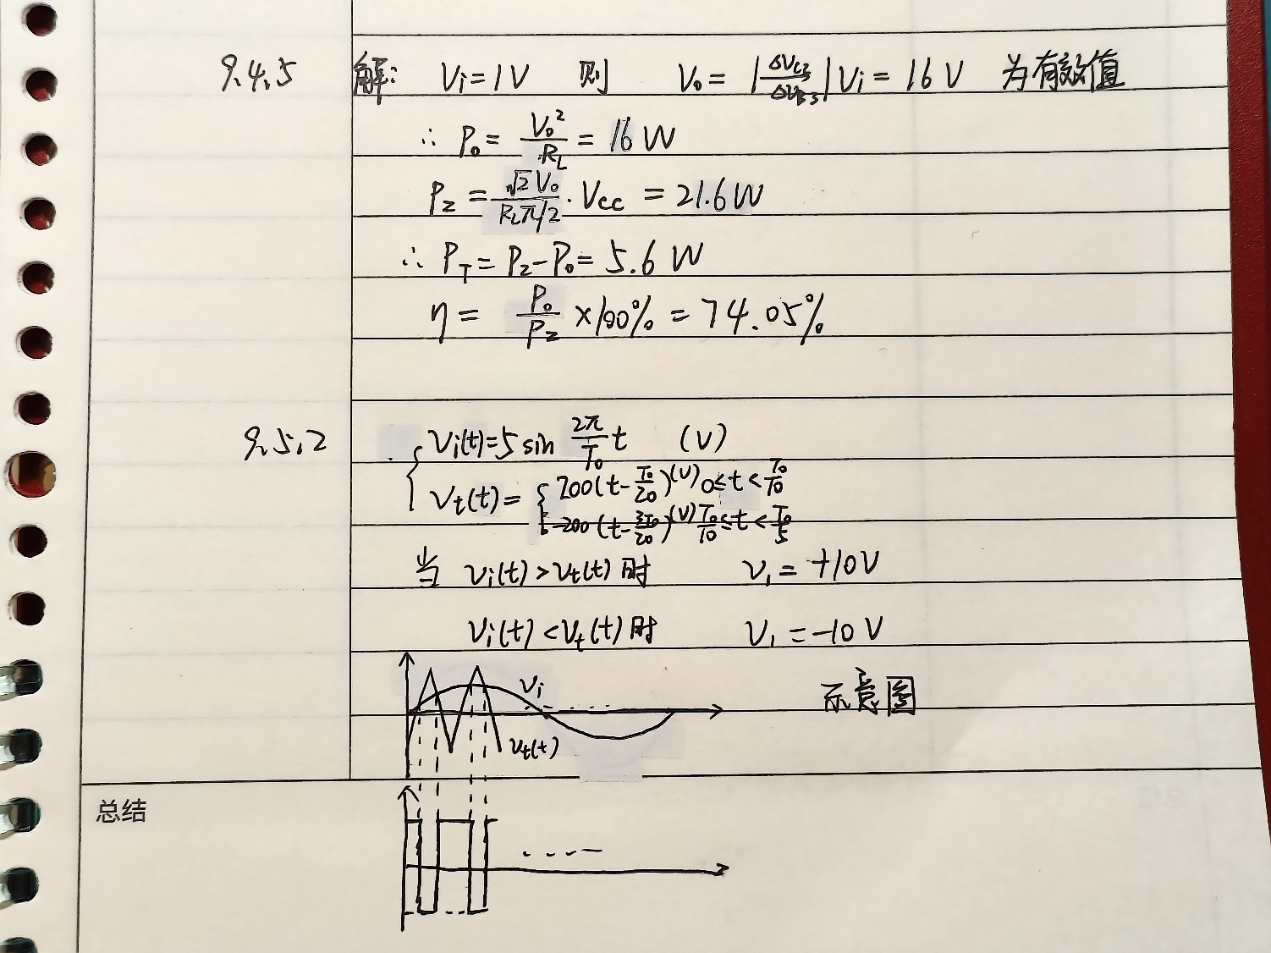

9.5.2

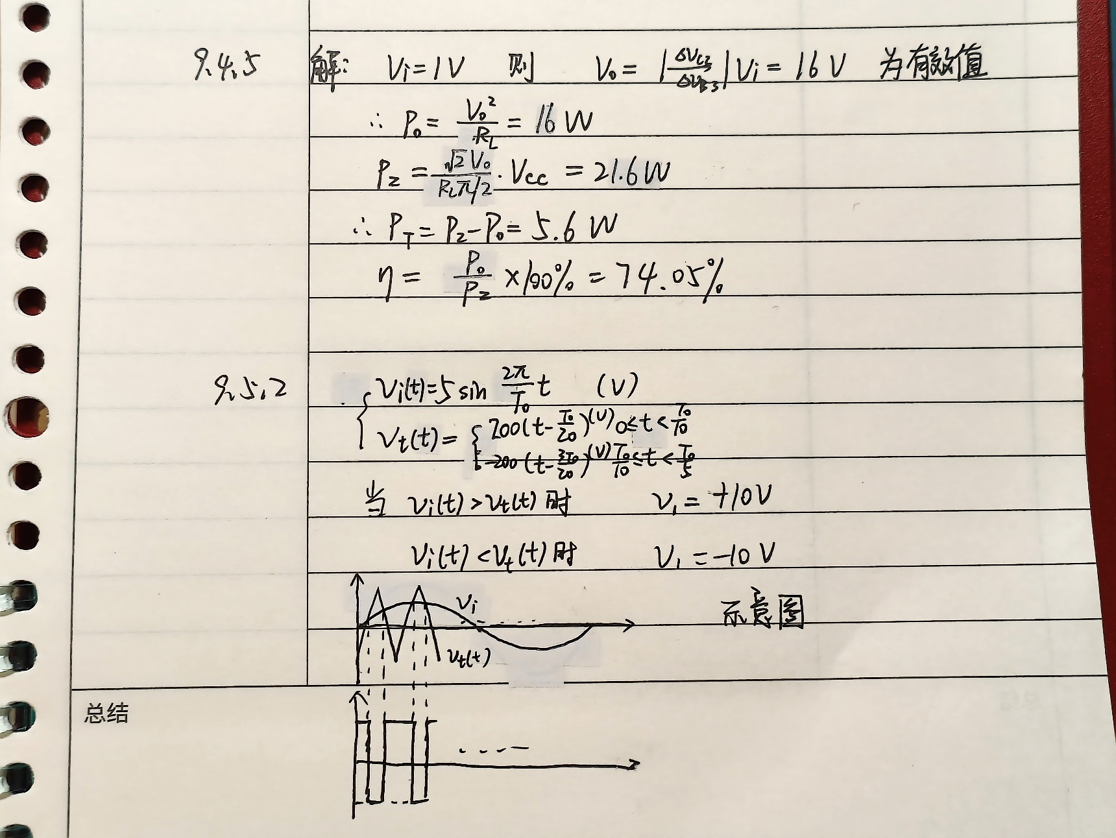

仿真结果如下，跳变点均在交点处。

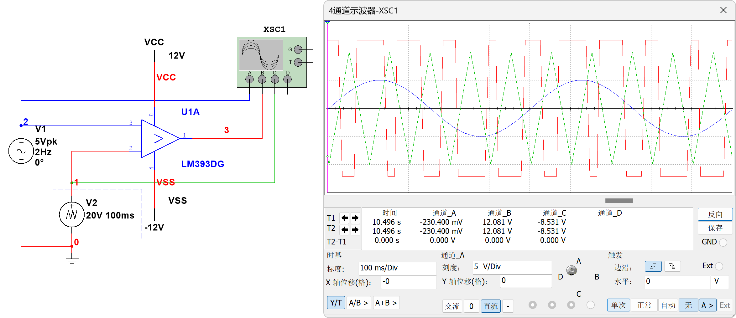

9.7.3

